Roland-Garros

Fiche Pédagogique A2-B1

Thèmes | Le sport, le tennis, Roland-Garros
Idées d’exploitations pédagogiques | Objectifs communicatifs  Comprendre une biographie et un texte de présentation | Kommunikative færdigheder
Idées d’exploitations pédagogiques | Objectifs linguistiques  Le passé composé, l’imparfait  Le vocabulaire du tennis  Ecrire une biographie | Sprog og sprogbrug
Idées d’exploitations pédagogiques | Objectifs culturels  Découvrir un événement sportif  Découvrir des joueurs français | Kultur- og samfundsforhold
 | Stratégie métacognitive  Comprendre un texte sur l’histoire du tournoi (1 ns)  Comprendre une biographie de joueur de tennis (1,3) | Sprogtilegnelse
Temps à y consacrer | 2*45 minutes

Avant de commencer : le vocabulaire du tennis :
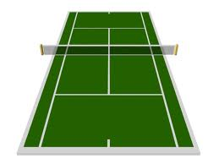
L’arbitre, la balle, le filet, le joueur, la ligne de fond, la ligne de service, la raquette, le score, le terrain

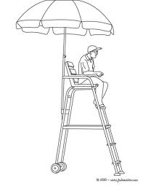

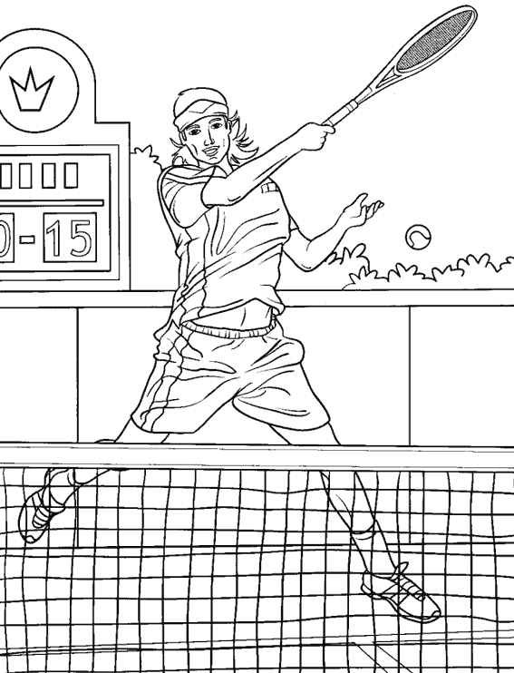

Lire le texte :

Roland Garros est un tournoi de tennis international sur terre battue qui a lieu en France tous les ans en mai.
Le tournoi a commencé en 1891, mais c’était seulement pour des joueurs français. En 1897, les femmes ont pu participer, elles aussi. Ensuite en 1925, les joueurs étrangers ont également participé.
Deux ans plus tard, quatre joueurs de tennis français : Jacques "Toto" Brugnon, Jean Borotra, Henri Cochet et René Lacoste (le créateur de la marque de vêtement) ont battu les joueurs américains pendant la Coupe Davis. On a surnommé ces quatre joueurs « les Mousquetaires ». En 1928, les Américains sont venus prendre leur revanche et pour l’occasion, on a construit un grand stade près de la Porte d’Auteuil à Paris. Ce stade s’appelle Roland Garros en hommage à un aviateur qui a traversé la Mer Méditerranée.
Le gagnant du tournoi reçoit un saladier d’argent. Tous les grands joueurs et joueuses de tennis internationaux ont joué à Roland Garros.
Les grands joueurs français à avoir gagné le saladier d’argent sont : les Mousquetaires, Marcel Bernard et Yannick Noah pour les hommes, Nelly Landry, Françoise Durr et Mary Pierce pour les femmes.
Le tournoi dure quinze jours. Il y a plus de 400 000 spectateurs par an qui viennent au stade.
Un joueur qui gagne l'Open d'Australie, Wimbledon, l'US Open et Roland-Garros, on dit qu’il a fait le Grand Chelem.
(1ns)

a) Ce texte parle : □ des joueurs de tennis qui ont gagné Roland-Garros.
□ de l’histoire de Roland-Garros.
□ de la vie de Roland-Garros.

b) Vrai ou faux ?
 | Vrai | Faux
1. Les joueurs de tennis du monde entier ont participé à Roland Garros dès 1891.
Justification : ……………………………………………………………………...
……………………………………………………………………………………..
2. Les Mousquetaires ont gagné la Coupe Davis et Roland Garros.
Justification : ……………………………………………………………………...
……………………………………………………………………………………..
3. Le stade de Roland Garros se trouve en région parisienne.
Justification : ……………………………………………………………………...
……………………………………………………………………………………..
4. Roland Garros est l’inventeur du tennis.
Justification : ……………………………………………………………………...
……………………………………………………………………………………..
5. Roland Garros est une rencontre importante pour tous les joueurs de tennis internationaux.
Justification : ……………………………………………………………………...
……………………………………………………………………………………..

Quelques joueurs de tennis :
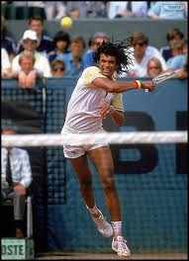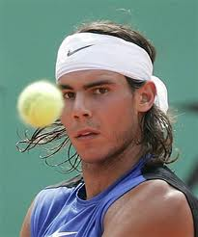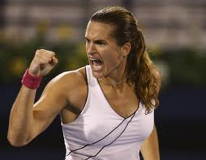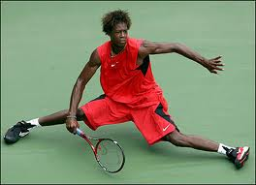
Yannick Noah Rafael Nadal Amélie Mauresmo Gaël Monfils

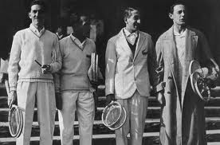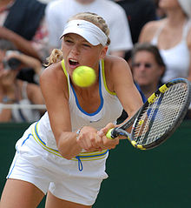
Les Mousquetaires Caroline Wozniacki

Je suis né en 1986, je suis français. Mes parents sont antillais, mais j’ai grandi à Paris. J’ai commencé le tennis à 4 ans. En 2002, j’ai gagné le titre de Champion de France des 15-16 ans. On me considère comme l’un des espoirs du tennis français. Mes coéquipiers français sont Jo-Wilfried Tsonga, Gilles Simon, Richard Gasquet. On est un peu « les nouveaux mousquetaires » !
Je suis ……………………………………………………………………………………

Je suis danoise. Je suis née à Odense. Mon premier entraineur de tennis était mon père, j’avais 7 ans. En 2010 et 2011, j’ai été la Numéro un mondiale, mais je n’ai pas gagné Roland Garros. Je n’ai pas encore fait de Grand Chelem.
Je suis ……………………………………………………………………………………………..
On nous a appelés comme ça parce que nous sommes 4 et que nous tenions notre raquette comme une épée. Nous avons gagné 6 fois la Coupe Davis. Nous avons joué en simple ou en double. Nous avons donné notre nom aux Internationaux de France de tennis qui s’appelle : la Coupe des Mousquetaires !
Nous sommes ………………………………………………………………………………..

Je suis française, je suis née en 1979. J’ai eu deux fois le titre de Numéro un mondiale et j’ai réussi deux fois à gagner le Grand Chelem. Après ma carrière sportive, j’ai travaillé comme consultante pour la télévision française.
Je suis …………………………………………………………………………………………….

Je suis un joueur de tennis espagnol. Ma spécialité, c’est la terre battue. J’ai gagné de nombreux tournois et j’ai même fait le Grand Chelem, parce que j’ai battu Roger Federer.
Je suis ……………………………………………………………………………………………….

Je suis français, mon père est d’origine camerounaise. Je suis resté le joueur de tennis français le plus titré, alors que j’ai fini ma carrière de joueur en 1996. J’ai gagné le Grand Chelem, j’ai été capitaine de l’équipe de France, je suis même devenu entraîneur ! En 2002, j’ai décidé de me consacrer à ma carrière de chanteur. Je suis considéré comme l’une des personnalités préférées des Français.
Je suis …………………………………………………………………………………………...

Pour aller plus loin : Choisir un joueur ou une joueuse de tennis et écrire sa biographie :

Il est né…. Elle est née…
Il a grandi… Elle a grandi…
Il a commencé… Elle a commencé…
Il a joué… Elle a joué…
Il a gagné… Elle a gagné…
Il a perdu… Elle a perdu…
Il a été… Elle a été…
Il a eu… Elle a eu…
Il s’est marié… Elle s’est mariée…
Il est mort… Elle est morte…

